Къэбэрдей-Балъкъэр Республикэм и Шэджэм районым и щIыпIэ администрацэ
Къабарты-Малкъар Республиканы Чегем районуну жер-жерли администрациясы

МЕСТНАЯ АДМИНИСТРАЦИЯ
ЧЕГЕМСКОГО МУНИЦИПАЛЬНОГО РАЙОНА
Кабардино-Балкарской Республики
______________________________

ПОСТАНОВЛЕНЭ  БЕГИМ  ПОСТАНОВЛЕНИЕ |  |  | №_______  №_______  № 2060-па
от « 24 » декабря 2025 г. |  |  |  | г.п. Чегем

Об утверждении технических требований к размещению и внешнему виду нестационарных торговых объектов на территории Чегемского муниципального района КБР

В соответствии с Гражданским кодексом Российской Федерации, Федеральным законом от 06.10.2003 №131-ФЗ «Об общих принципах организации местного самоуправления в Российской Федерации», Федеральным законом от 28.12.2009 № 381-ФЗ «Об основах государственного регулирования торговой деятельности в Российской Федерации», Федеральным законом от 20.03.2025 №33-ФЗ «Об общих принципах организации местного самоуправления в единой системе публичной власти», Федеральным законом от 26.07.2006 № 135-ФЗ «О защите конкуренции», постановлением местной администрации Чегемского муниципального района от 20.09.2013 №417-па «О порядке разработки и утверждения схемы размещения нестационарных торговых объектов на территории Чегемского муниципального района» местная администрация Чегемского муниципального района постановляет:
- Утвердить технические требования к размещению и внешнему виду нестационарных торговых объектов на территории Чегемского муниципального района КБР (приложение № 1).
2. Опубликовать настоящее постановление на официальном сайте местной администрации Чегемского муниципального района и в районной газете «Голос Чегема».
3. Контроль за исполнением настоящего постановления возложить на заместителя главы местной администрации Чегемского района КБР (Т.А. Псуноков).

Заместитель главы местной администрации
Чегемского муниципального района
по экономическим вопросам А. Губжоков

Сасиков К.Х.

Тамазов М.А.

Асанова М.М.

Приложение №1
к постановлению местной администрации
Чегемского муниципального района КБР

от «___» __________2025 г. №_________

ТЕХНИЧЕСКИЕ ТРЕБОВАНИЯ
к размещению и внешнему виду нестационарных торговых объектов
- Технические требования к размещению и внешнему виду нестационарных торговых объектов (далее - Требования к размещению) на территории Чегемского муниципального района КБР разрабатываются с целью:
- соответствия размещаемых объектов действующим градостроительным, строительным, архитектурным, пожарным, санитарным и иным нормам, правилам;
- упорядочения размещения нестационарных торговых объектов, а также необходимостью обеспечения населения продовольственными, непродовольственным товарами и бытовыми услугами, обеспечения доступности товаров и услуг, достижения нормативов минимальной обеспеченности населения площадью торговых объектов;
- обеспечения единства требований к организации торговой деятельности при размещении НТО на территории Чегемского муниципального района КБР;
- соблюдения единства архитектурного облика;
- формирования торговой инфраструктуры с учетом видов и типов торговых объектов, форм и способов торговли.
- Требования к размещению включают в себя:
- требования (ограничения) к месту размещения НТО;
- требования, применяемые к внешнему виду размещаемых НТО, в том числе архитектурный тип НТО, стилевое оформление с использованием логотипа или символики региона, цветовое оформление НТО;
- типовой размер НТО в зависимости от вида реализуемых товаров.
- Ограничения к месту размещения НТО:
  - Размещать НТО таким образом, чтобы доступ к проездным путям был свободным и обеспечивал беспрепятственный проезд транспорта аварийно-спасательных служб и машин скорой помощи, проход работников указанных служб.
  - Не размещать на газонах, цветниках, площадках (детских, отдыха, спортивных).
  - Не размещать на земельных участках, нормативно утвержденное целевое использование, которых не допускает размещение НТО.
  - Не размещать в полосах отвода автомобильных дорог, кроме объектов дорожного сервиса без согласования соответствующих служб.
  - Не размещать в арках зданий, на дворовых территориях жилых зданий.
  - Не размещать в случае, если размещение НТО препятствует свободному подъезду пожарной, аварийно-спасательной техники или доступу к объектам инженерной инфраструктуры.
  - Размещение в зоне охраны объектов культурного наследия возможно при согласовании со службой государственной охраны объектов культурного наследия.
  - При размещении НТО не допускается вырубка кустарников, древесной растительности, асфальтирование или сплошное мощение приствольных кругов в радиусе 1,5 метров от ствола.
  - Размещение должно обеспечивать свободное движение пешеходов и доступ потребителей к торговым объектам, в том числе обеспечение без барьерной среды жизнедеятельности для инвалидов и иных маломобильных групп населения.
  - Размещение должно обеспечивать удобный подъезд автотранспорта, не создающий помех для прохода пешеходов, разгрузку товара следует осуществлять без заезда автомашин на тротуар.
  - Размещение должно обеспечивать сохранение ширины пешеходной части тротуара для обеспечения безопасного прохода пешеходов не менее 2,5 м.
- Расстояние от края проезжей части до нестационарного торгового объекта должно составлять не менее 3,0 м.
- Расстояние от окон жилых и общественных зданий не менее 20 метров, от витрин стационарных торговых объектов не менее 5,0 м.
- Расстояние от мест сбора мусора и пищевых отходов, дворовых уборных, выгребных ям не менее 25 метров.
- В случаях размещения НТО в пределах красных линий улиц и дорог их размещение возможно только на замощенной (асфальтированной) площадке в границах тротуара и при условии свободной ширины прохода по тротуару по основному ходу движения пешеходов не менее 2,5 метров, а в поперечном направлении и от крайнего элемента объекта до края проезжей части не менее 1,5 метров.
- НТО не могут размещаться на земельных участках, нормативно утвержденное целевое использование, которых не допускает размещение НТО.
- Размещение на прилегающей к НТО территории холодильного оборудования, столиков, зонтиков и других объектов, за исключением случаев, когда размещение подобных объектов предусмотрено архитектурным решением НТО, не допускается.
- При размещении НТО в зоне охраны инженерных коммуникаций необходимы согласования организаций, осуществляющих эксплуатацию инженерно-технического обеспечения и органов надзора.
- НТО, для которых, исходя из их функционального назначения, а также по санитарно-гигиеническим требованиям и нормативам, требуется подключение к сетям водоснабжения и водоотведения, могут размещаться вблизи инженерных коммуникаций при наличии технической возможности подключения при условии согласования с организациями, эксплуатирующими сети и получении технических условий.
- Объекты по продаже строительных материалов могут размещаться на земельных участках, свободных от обременений, в коридорах воздушных высоковольтных ЛЭП (при условии согласования эксплуатирующих ЛЭП организаций).
- Размещение НТО осуществляется с учетом соблюдения требований ст. 19 Федерального закона от 23.02.2013 № 15-ФЗ «Об охране здоровья граждан от воздействия окружающего табачного дыма и последствий потребления табака».
- Запрещено размещение НТО в местах, не включенных в Схему.
- Требования, применяемые к внешнему виду размещаемых НТО, в том числе архитектурный тип НТО, стилевое оформление с использованием логотипа или символики региона, цветовое оформление НТО исходят из принципов удобства и функциональности осуществления торговой деятельности, возможности использования типового серийного торгового оборудования, имеющегося на рынке, широко распространенных материалов, минимизации расходов хозяйствующего субъекта.
  - Виды размещаемых НТО:
1) объект розничной торговли (павильон, киоск) по продаже продовольственных и промышленных товаров, сельскохозяйственной продукции, хлебобулочных изделий, напитков, цветов; объект общественного питания; объект, предназначенный для оказания бытовых и ритуальных услуг, объект придорожного сервиса.
2) летняя площадка (для размещения предприятия общественного питания для дополнительного обслуживания питанием).
  - Предельные площади размещаемых НТО:
- павильон - 100 кв.м. ;
- летняя площадка - 50 кв.м.
  - Соответствующий архитектурный тип, стилевое и цветовое оформление НТО определяется согласно Приложению 1 к Требованиям к размещению, с учетом п.4.8 настоящих Требований.
  - НТО должны выполняться из модульных или быстровозводимых конструкций, без устройства заглубленных фундаментов.
  - Каркас НТО должен изготавливаться из несущих сварных (сборных) металлических (стальных) конструкций. В конструкции силового каркаса должна быть предусмотрена возможность регулирования высоты НТО по каждой опорной точке не менее чем на 250 мм, для компенсации неровностей торговой площадки и обеспечения блокировки с другими НТО. Конструкция НТО должна обеспечивать возможность его перемещения и транспортировки путем установки в верхней части рым-болтов (рым-гаек) или специальных кронштейнов. Фасадное и боковое остекление должно быть из металлопластиковых или алюминиевых конструкций со стеклопакетами из витринного стекла (простого или тонированного) с защитным антивандальным покрытием (пленкой). Все остекленные поверхности корпуса должны предусматривать установку защитных роллерных систем (роль ставней) с механическим или электроприводом. Для ограждения неостеклённых поверхностей НТО (включая основание) должны применяться сэндвич-панели толщиной не менее 50 мм с наполнителем из жесткого минерал ватного утеплителя или уплотненного полистирола.
  - Цветовая гамма декоративных ограждающих поверхностей должна соответствовать установленным местной администрацией Чегемского муниципального района КБР вариантам оформления и отделки нестационарного торгового объекта.
  - В случае размещение НТО по индивидуальному архитектурному типу для защиты от атмосферных осадков конструкция НТО должна предусматривать козырек с покрытием из свето прозрачного или тонированного материала (монолитного или сотового поликарбоната) толщиной не менее 10 мм.
  - Для изготовления НТО и его отделки должны применяться современные сертифицированные материалы с соблюдением правил пожарной безопасности, имеющие качественную и прочную окраску, отделку и не изменяющие своих эстетических и эксплуатационных качеств в течение всего срока эксплуатации НТО. При этом не допускается применение кирпича, блоков, бетона (кроме незаглубленного фундамента), винилового сайдинга, оцинкованной и шиферной кровли, металлочерепицы.
  - В случае объединения нескольких НТО в единый модуль различной конфигурации, в соответствие со схемами блокировки, а также для объектов, находящихся в одной торговой зоне, материалы внешней облицовки, соединительные декоративные элементы, общий козырек, рама остекления, дверные блоки и другие видимые элементы должны быть изготовлены из идентичных конструкционных материалов. Цветовая гамма материалов внешнего покрытия всех НТО торговой зоны и сблокированных НТО должна точно соответствовать установленным вариантам отделки и оформления.
  - При размещении НТО запрещается переоборудовать их конструкции, менять конфигурацию, увеличивать площадь и размеры объекта, ограждения и другие конструкции, а также запрещается организовывать фундамент объекта и нарушать благоустройство территории.
  - В конструкцию типовых НТО мелкорозничной торговли без согласования допускается вносить изменения, в части:
-конфигурации фасадного и бокового остекления, включая расположение и размеры окна выдачи товара, не меняя габаритных размеров остекления;
-установки дополнительных рам остекления на боковых поверхностях НТО, при отсутствии по этим сторонам других сблокированных НТО;
-расположения, размеров и типа (металлический, стеклянный) дверного блока.
  - При необходимости размещенные НТО подлежат модернизации внешнего облика не чаще, чем один раз в три года без замены конструктивных элементов (только модернизация внешнего оформления).
  - В случае если архетип существующего НТО не соответствует архетипу, определенному местной администрацией Чегемского муниципального района КБР, то субъект розничной торговли получает рекомендации о необходимости приведения НТО в надлежащий вид в срок, определенный уполномоченным органом.
  - Размещение НТО по индивидуальному архитектурному типу может осуществляться по разработанному эскизу внешнего вида объекта, только после согласования с местной администрацией Чегемского муниципального района КБР, с учетом рекомендуемых вариантов оформления и отделки.
  - Земельный участок для размещения НТО и прилегающая территория должны быть благоустроены. Основными элементами благоустройства НТО являются укладка тротуарной плитки, установка урны и скамьи, установка дополнительного уличного освещения и оборудование велосипедной парковки, озеленение территории, в случае необходимости устанавливается пешеходное ограждение.
4.16. В обязательном порядке субъект торговли заключает со специализированной организацией договор на вывоз твердых коммунальных отходов.
4.17. В случае установки двух и более отдельных НТО на расстоянии менее 10 метров друг от друга или группой, необходимо выполнение проекта благоустройства территории на всю группу объектов. Заказчиком проекта благоустройства является победитель торгов (конкурса, аукциона) на право размещения НТО. В случае если группа объектов принадлежит разным лицам, выполнение проекта и работ по благоустройству осуществляется по соглашению между этими лицами.
5. Перечень параметров для определения соответствия НТО (сблокированного НТО) установленным требованиям.
При определении соответствия или несоответствия установленного в торговой зоне НТО типовому архитектурному решению применяются следующие критерии:
- соответствие внешнего вида НТО, определенному для данной торговой зоны типу НТО;
- соответствие материалов внешней отделки и их цветовой гаммы, установленными местной администрацией Чегемского муниципального района КБР;
-идентичность материалов внешней отделки, размеров соединительных декоративных элементов и общих конструкций для НТО.

Приложение № 1
к техническим требованиям
к размещению НТО

Типовые проекты
нестационарных торговых объектов на территории Чегемского муниципального района КБР

1. Павильон
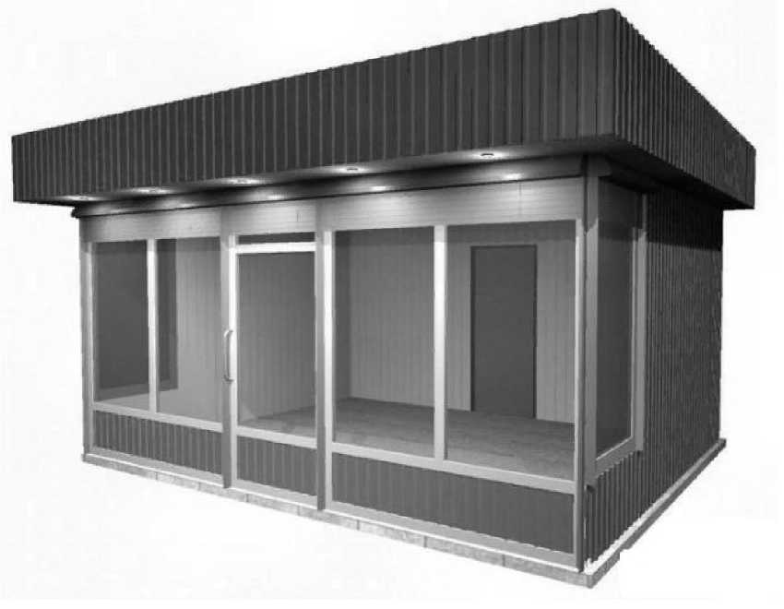

Варианты оформления и отделки

Наименование  элемента | Цвет | Материал | Альтернативный  материал
Обшивка | Сигнальный красный (допускаются оттенки рубиново-красный, вино-красный) | Металл | Дерево
Окна, двери, стойки | Белый | Металлопластик | Алюминий, Дерево
Подшивка кровли, козырек | Белый | Металл | Алюминий, Дерево
Кровля | Сигнальный красный (допускаются оттенки рубиново-красный, вино-красный) | Металл | -

2. Летняя площадка
(для размещения торговых объектов общественного питания, для дополнительного обслуживания питанием)

